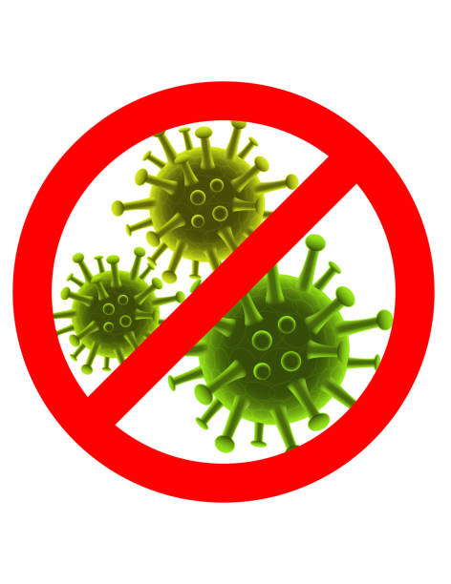
В соответствии с Постановлением Правительства Ленинградской области от 13 августа 2020 № 573 «О мерах по предотвращению распространения новой коронавирусной инфекции (COVID-19) на территории Ленинградской области» в столовых, а также на пищеблоках школы ежедневно проводятся противоэпидемические мероприятия в отношении COVID-19: наличие средств индивидуальной защиты органов дыхания (одноразовых масок), перчаток у сотрудников, участвующих в приготовлении и раздачи пищи, обслуживающего персонала.

